 |  | 컨슈머인사이트 보도자료  (Telecom Report '25-16)
기관 | 컨슈머인사이트 |  | 이메일 | parkkh@consumerinsight.kr
문의 | 박경희 본부장 |  | 연락처 | 02) 6004-7619
배포일 | 2025년 12월 18일(목) 배포 |  | 매수 | 총4매
Copyright © ConsumerInsight. All rights reserved. 이 자료의 모든 콘텐츠(문서, 분석 내용, 도표 등)에 대한 저작권은 (주)컨슈머인사이트에 있으며, 언론사의 기사 작성 목적에 한하여 인용 또는 보도할 수 있습니다. 그 외 모든 형태의 복제, 배포, 게시, 전시, 전송, 2차적 활용 등은 사전 서면 동의를 받은 경우에 한해 허용됩니다. 무단 사용 시 저작권법 등에 따른 법적 책임이 따를 수 있습니다.

AI 써본 사람, 4명 중 3명꼴…챗GPT 강세 속 제미나이·뤼튼 약진
컨슈머인사이트 ‘25년 하반기 이동통신 기획조사…AI 서비스 이용 경험
- 이용자 평균 2.2개…72%가 ‘주 1회 이상’ 이용
- 챗GPT, 이용률·만족률 등 주요 지표 모두 1위
- 제미나이·뤼튼, 상반기 대비 인지도·이용률 약진
- 챗GPT 강세 여전하지만 경쟁구도 변화 가능성
‘생성형 AI 기획조사’ 새해부터 시작합니다
이 리포트는 ㈜컨슈머인사이트의 ‘이동통신기획조사’로부터 나온 것입니다. 이 조사와 별도로 컨슈머인사이트는 2026년 1월부터 '생성형 AI' 만을 위한 주간 정밀 추적조사를 시작합니다. 단순 이용률 이상의 심층 지표와 원자료를 매주 전면 개방할 예정입니다. 급변하는 AI 이용 트렌드를 데이터로 가장 먼저 확인하시기 바랍니다.

○ 국내 소비자 4명 중 3명이 평균 2.2개의 인공지능(AI) 서비스를 이용해본 것으로 나타났다. 이용자 10명 중 7명은 ‘주 1회 이상’ 이용하고 있어 AI가 일상적 활용 단계에 진입한 것으로 관측된다. 서비스별로는 오픈AI의 ‘챗GPT’가 모든 지표에서 1위로 독주하는 가운데 구글 ‘제미나이’와 토종 서비스 ‘뤼튼’이 빠르게 추격하고 있다.
□ 이동통신 전문 조사기관 컨슈머인사이트가 매년 2회(상·하반기 각 1회, 회당 표본 약 3만 명) 실시하는 ‘이동통신 기획조사’ 제42차(’25년 하반기) 조사(10월 13일~11월 10일 실사 진행)에서 14세 이상 휴대폰 이용자 3148명을 대상으로 AI 서비스 이용 경험을 묻고 이를 분석했다. 응답자에게 제시한 21개 AI 서비스 중 이용경험률 기준으로 상위 10개를 대상으로 비교했다.

■ 23%는 ‘거의 매일’ 이용
○ ‘25년 하반기 조사에서 AI 서비스를 한 번 이상 이용해본 소비자는 74%였다. 이용 빈도는 ‘주 3~4회’(26%)가 가장 많았고, ‘주 1~2회’와 ‘거의 매일’(각각 23%)이 동일한 비율로 뒤를 이었다. 이용경험자 중 72%가 일주일에 1회 이상 이용하는 셈이다. 연령대별로는 30대(86%)와 20대(83%)의 이용경험률이 5명 중 4명 이상으로 높았고, 이어 40대·10대(각 76%), 50대(67%) 순이었다. 60대 이상(56%)도 과반수에 달해 호기심이나 단순 체험 단계를 벗어나 대부분의 소비자가 생활·업무에 활용하는 보편 서비스로 자리잡아가고 있다.

■ 제미나이 이용경험률 반년만에 2배로
○ 서비스별 이용경험률은 ‘챗GPT’(54%)가 단연 1위였다[그림]. 비경험자를 포함한 전체 응답자 기준으로, 상반기(47%)보다 7%p 상승했다. 유일한 과반수로 독보적인 이용자 기반을 갖춘 상태이면서도 저변을 계속 넓혀가고 있다.

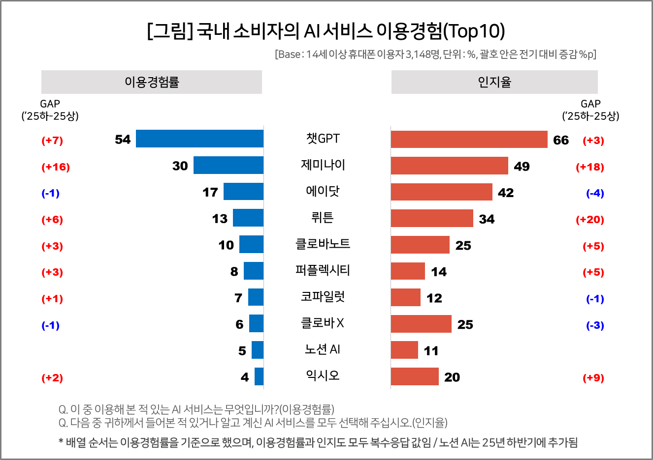

○ 2위는 구글의 ‘제미나이’(30%)였다. 챗GPT에는 아직 뒤지지만 돋보이는 상승세(+16%p)로 반년만에 2배가 됐다. 지난 6월 신규 출시한 제미나이 2.5 모델이 높은 성능을 인정받으며 이용자가 급증, 선두 추격의 고삐를 죄고 있다.

■ 뤼튼 ‘3.0’ 출시 효과 톡톡
○ 국산 서비스로는 ‘에이닷’(17%)과 ‘뤼튼’(13%)이 3, 4위로 선전했다. 에이닷은 상반기 대비 이용경험률이 주춤하며(-1%p) 제미나이에 밀려 한 계단 내려앉은 반면 뤼튼(+6%p)은 같은 기간 한 계단 올라섰다. 뤼튼의 상승세에는 AI 검색과 생산성 보조 기능, ‘나만의 AI’ 등 개인화 기능을 강화한 ‘뤼튼 3.0’ 출시 효과가 컸다. 지드래곤을 모델로 기용해 화제를 모은 광고 전략도 한몫했을 것으로 추정된다.
○ 이어 ‘클로바노트’(10%)가 두자릿수로 5위를 기록했고, ‘퍼플렉시티’(8%), ‘코파일럿’(7%), ‘클로바X’(6%), ‘노션AI’(5%), ‘익시오’(4%) 순으로 톱10에 이름을 올렸다. 이 중 국산 서비스가 절반으로 선전했는데, 각각 AI에이전트(에이닷, 익시오)나 글쓰기(뤼튼, 클로바X), 음성인식(클로바노트) 등 특화된 서비스에서 출발해 다기능 AI로 영역을 넓히고 있다는 공통점이 있다.

■ 딥시크 인지율 하락세
○ 챗GPT는 인지율(‘이름을 들어봤거나 알고있다’ 비율)에서도 66%로 단독 1위를 지켰고, 2위 제미나이(49%)는 큰 폭의 상승세(+18%p)로 선두를 추격하고 있다. 3위 에이닷(42%)이 소폭 하락한 반면 뤼튼(34%)이 큰 폭으로 상승(+20%p)해 4위에 올라선 점도 이용경험률과 비슷했다.
○ 다만 5위 이하에서는 차이가 컸다. 특히 이용경험률 10위권 밖인 중국의 ‘딥시크’가 인지율은 5위(33%)로, 클로바노트·클로바X(각각 25% 공동 6위) 등 국산 서비스를 앞섰다. ‘25년 초 충격적인 저비용 고성능 AI 모델(딥시크-R1)을 발표해 유명세를 탄 영향이지만 상반기와 비교하면 인지율이 크게 하락(-11%p)했다. 한국 내 개인정보 보호 논란으로 한때 서비스가 중단됐던 때문으로 보인다.
○ 이용자 체감만족률 역시 챗GPT(68%)가 단독 선두로, 공동 2위인 제미나이·익시오·퍼플렉시티(각각 59%)를 큰 차이로 앞섰다. 챗GPT는 특히 만족도 평가 7개 항목(결과 품질·정확성, 창의성·차별성, 속도·응답성, 안정성·신뢰성, 가격대비가치, 보안·개인정보보호, 활용도·효용성) 중 ‘활용도·효용성’ 등 3개 항목에서 제일 높은 평가를 얻었다.

■ 코파일럿 기업시장 확대 가능성도 변수
○ 챗GPT는 모든 소비자 지표에서 여전히 압도적이지만 안주할 상황은 아니다. 6개월만에 이용경험률 2배가 된 제미나이의 약진이나 뤼튼의 성장 속도를 고려하면 시장 판도변화는 시간 문제다. 클로바X 등 국내 소비자에게 익숙한 토종 서비스의 저력, 기업 시장에 강한 MS 코파일럿의 시장 확대 등 변수도 많아 시장 재편의 가능성은 열려 있다.
----------------------------------------------------------------------------------------------------------------------
이 리포트는 컨슈머인사이트가 2005년부터 수행한 ‘이동통신 기획조사’를 바탕으로 한다. 조사는 컨슈머인사이트의 86만 IBP(Invitation Based Panel)를 표본틀로 연 2회(매년 3~4월/9~10월, 회당 표본 규모 약 3만명) 실시하며 이동통신 사용 행태 전반을 조사 범위로 한다. 2025년 하반기에는 3만 1359명을 조사했으며, 표본추출은 인구구성비에 따라 성·연령·지역을 비례 할당하여, 모바일과 PC를 이용한 온라인 조사로 진행됐다.
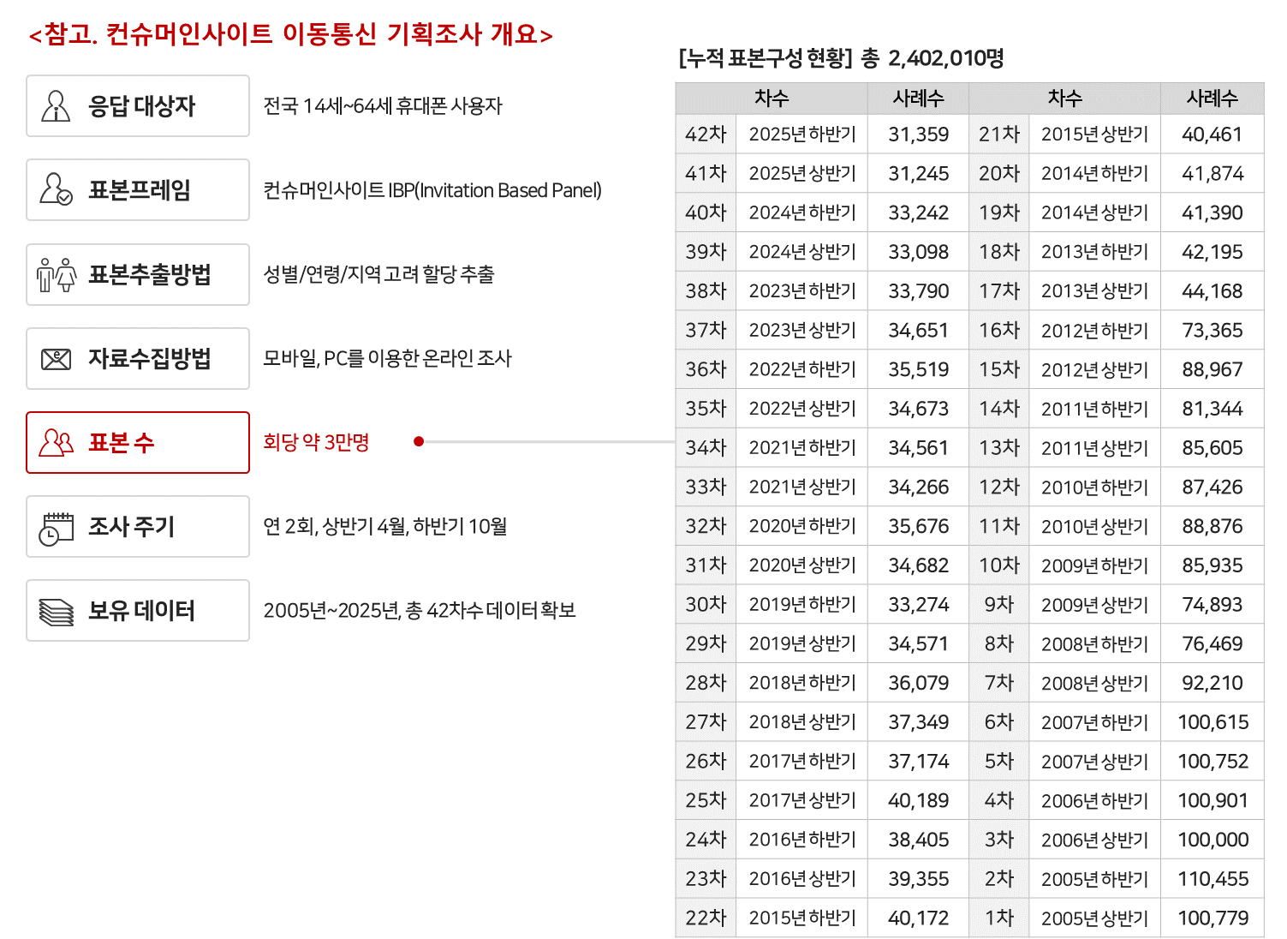

For-more-Information
박경희 본부장 | parkkh@consumerinsight.kr | 02-6004-7619
박지영 팀장 | parkjy@consumerinsight.kr | 02-6004-7629
전유진 대리 | jeonyj@consumerinsight.kr | 02-6004-7656

